САМОЛЕТНИ ПОЧИВКИ
ИСПАНИЯ с ПОРТУГАЛИЯ – 2015

След успешния старт и десетките положителни отзиви, ви представяме за ТРЕТА поредна година програмата ни

КОCТА ДЕ ЛА ЛУС /COSTA de la LUZ/ – Бряг на светлината или ИСПАНСКИТЕ КАРИБИ

8 дни/ 7 нощувки/ 7 закуски/ 7 вечери

ЗА ВСИЧКИ ВЪЗРАСТИ – БЕЗ ОГРАНИЧЕНИЕ И БЕЗ ДОПЛАЩАНЕ

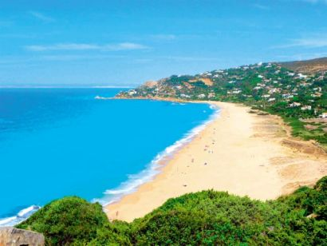
Дори през ноември в Коста де ла Лус се чувствате като на слънчевите Кариби, заобиколени от много топлина и светлина, безкрайни плажове с бял и златист пясък и очарователни „бели” градове – УЕЛВА и КАДИС.

COSTA DE LA LUZ е туристическо названиe на южното испанско крайбрежие на Атлантическия океан. На запад граничи с Португалия (курортите на област Алгарве), на юг е до град Тарифа - само 14 км от африканския бряг на Мароко. Тук се намира Доняна - най - големият Биосферен национален резерват на Испания, от 1980 г. под защита на ЮНЕСКО/, където невероятните туристически разходки се организират с джипове.

ПАКЕТНИ ЦЕНИ

Период | Хотел/ категория | На турист в двойна стая | Доплащ.за обяд + вода+  вино  на турист за целия период | Намал.  за 3-ти възр. | Намал.  за 1-во дете 2-12/15 г. с 2-ма възр. | Намал. за 2-ро дете 2-12/15 г. с 2-ма възр. | Доплащ. за един. стая
ЛЯТО 2015
13.06.- 20.06.2015 | SENATOR PLAYACANELA - 4* | 1145 лв./ 584 € | 73 лв. | 80 лв. | 333 лв. | 155 лв. | 239 лв.
НОВА ДАТА  16.06 – 23.06.2015 | SENATOR PLAYACANELA - 4* | 1190 лв./ 607 € | 73 лв. | 80 лв. | 333 лв. | 155 лв. | 239 лв.
20.06. - 27.06.2015 | BARCELO PUNTA UMBRIA - 4* | 1233 лв./ 629 € | 44 лв. | 68 лв. | 137 лв. | 137 лв. | 272 лв.
ЕСЕН 2015
26.09. -03.10.2015 | SENATOR PLAYACANELA - 4* | 1137 лв./ 580 € | 73 лв. | 80 лв. | 333 лв. | 155 лв. | 239 лв.
03.10. -10.10.2015 | SENATOR PLAYACANELA - 4* | 1117 лв./ 570 € | 73 лв. | 80 лв. | 333 лв. | 155 лв. | 239 лв.
Забележка: Намаленията за деца в хотел Senator Playacanela са до 15 год., в хотел Barcelo Punta Umbria са до 12 год.!

Пакетната цена включва:
• 7 нощувки в хотели 4* от известни хотелски вериги на Коста де ла Лус /Испания/: хотел Senator Playacanela – 4* за дати на тръгване 13.06.,16.06., 26.09. и 03.10.2015 г. и Barcelo Punta Umbria Beach Resort – 4* за дата на тръгване 20.06.;
• 7 полупансиона на шведска маса /7 закуски + 7 вечери+вода+вино/;
• самолетен билет София – Малага – София с включени летищни такси;
• трансфер от испанското летище до хотела в Коста де ла Луз и обратно /около 300 км в едната посока/;
• разходка в безмитното английско късче земя Гибралтар;
• български водач, който е с групата през цялото време на престоя от кацане на самолета на летището в Испания до отпътуване за България;
• изпращане на летище София от представител на туроператора;
• медицинска застраховка за периода на пътуването с асистанс и покритие 5 000 EUR на ЗАД „Булстрад Живот“.
Забележка: САМО за хотел Barcelo Punta Umbria доплащането за пълен пансион подлежи на препотвърждение според броя на желаещите.

Пакетната цена не включва:
- допълнителни екскурзии на бълг. език;
- доплащане за мед. застраховка за лица над 65 г. – 5.00 лв., над 70 г. – 10 лв.
- автобусния билет за придвижване в Гибралтар отиване + връщане: 2.80 EUR.

Защо да изберем своята почивка в КОСТА де ла ЛУС?
- уникална възможност за плаж на Атлантическия океан с всички чудатости на приливите и отливите;
- безкрайни девствени плажове с фин бял и златист пясък, оградени с пясъчни дюни и кедрови гори и 330 слънчеви дни в годината;
- изключително чист въздух, тъй като сте в околностите на най - големия природен Биорезерват в Испания под защитата на ЮНЕСКО;
- почивка на границата на две могъщи световни култури - испанската и португалската и възможност да откриете различията между тях в допълнителните екскурзии до област Алгарве /Португалия/ и Евора /Португалия/;
- наслаждавате се на шведска маса и на вкусната испанска кухня и специалитетите, типични за област Коста де ла Лус с включено вино и вода по време на вечерите и възможност за 7 обяда+вода+вино;
... и ОЩЕ . . . АКО ПОЖЕЛАЕТЕ:
- да се разходите в най - стария град на Запада – невероятно красивият Кадис с 30-вековна история;
- да посетите град Херес де ла Фронтера с най - известната кралска андалуска школа по езда (единствената в Испания, предлагаща представления с благородните бели „картeзиански” жребци) както и многобройни винарски изби за прочутата напитка шери;
- да видите Севиля, един от най - известните испански градове под защитата на ЮНЕСКО;
- да се разходите по историческия път на Колумб в градчетата от Лугарес Коломбинос /местата на Колумб/ или се насладите на джип сафари в най - големия Биосферен национален парк на Испания под защитата на ЮНЕСКО – парк Доняна.
- да посетите една от архитектурните перли на Португалия - Евора, под егидата на ЮНЕСКО, с нейния античен град-музей на открито, древноримски императорски храм и Катедрала.

Т У Р И С Т И Ч Е С К А П Р О Г Р А М А
1 ден – Сборно време – 14.00 ч. Полет София – Малага от Терминал 2 на аерогара София в 15.50 ч. Кацане в 18.40 ч. Трансфер с автобус до Коста де ла Лус /около 300 км/. Настаняване в хотел BARCELO PUNTA UMBRIA BEACH RESORT - 4* в курорта Пунта Умбрия или SENATOR PLAYACANELA – 4* на остров Канела в близост до Пунта дел Морал и едноименното селище - според датите. Вечеря /в случай на закъснение на полета, вечерята се предоставя като сух пакет/. Нощувка.
2 ден – Закуска. Свободно време или следобед възможност за включване в допълнителна полудневна екскурзия „Историческият път на Колумб” – градчетата от Лугарес Коломбинос и град Уелва. Вечеря. Нощувка.
3 ден - Закуска. Свободно време или допълнителна еднодневна екскурзия до област Алгарве в Португалия. Независимо, че разстоянието от вашия курорт до Португалия е около 40 км, ще почувствате разлика между две велики култури, история и традиции. ДА, това са два различни народа! Дайте си възможност сами да откриете разликите между испанската област Коста де ла Лус и португалската област Алгарве! Вечеря. Нощувка.
4 ден - Закуска. Свободно време, плаж или допълнителна еднодневна екскурзия до Доняна - най - големият Биосферен Национален резерват на Испания (UNESCO). Вeчеря. Нощувка.
5 ден - Закуска. Плаж или допълнителна еднодневна екскурзия:
- за дата 20 -27.06.2015 г. с настаняване в хотел Барсело Пунта Умбрия: до най - стария град на Запада – невероятно красивият град Кадис с 30-вековна история и Херес де ла Фронтера - родина на прочутата напитка шери.
- за дати 13-20.06.2015 г., 16-23.06.2015,26.09.-03.10.2015 г. и 03.-10.10.2015 г. с настаняване в хотел Сенатор Плаяканела”: до столицата ЛИСАБОН на Португалия. Вечеря. Нощувка.
6 ден - Закуска. Свободно време за плаж или допълнителна еднодневна екскурзия до Евора (UNESCO) в Португалия - античен град-музей с изключително добре съхранен вътрешен град. Вечеря. Нощувка.
7 ден - Закуска. Свободно време или допълнителна еднодневна екскурзия до величествената Севиля (UNESCO). Вeчеря. Нощувка.
8 ден - Закуска. Отпътуване и кратка попътна почивка /включена в пакетната цена/ в малкото късче английска земя на Иберийския полуостров и много известна безмитна зона Гибралтар. Свободно време с възможност за последни покупки (билета за автобус - ~2.80 EUR се заплаща на място). Гибралтар представлява едно от най - скъпите военни укрепления в Европа, което обхваща повече от 1200 години мавританска, испанска и британска история. Полет Малага – София в 19.30 ч. Кацане на аерогара София в 23.50 ч.

Забележка: Туристическата агенция не носи отговорност при промяна на часовете и разписанието на полета.

А, който не иска да релаксира на прекрасните бели плажове с чаша шери, което тук ви предлагат навсякъде, може да се включи в нашите атрактивни допълнителни екскурзии:
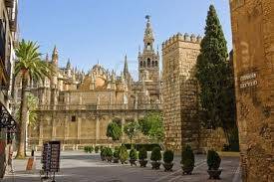
1. Величествената СЕВИЛЯ /под егидата на ЮНЕСКО/, еднодневна, автобус /155 км в една посока/. Цена преди отпътуване: възрастен - 46 €, деца 4 до 12 г. - 23 €, на място: възрастен 52 €, деца 4-12 г. - 26 €. Отпътуване за Севиля, която ще ви омагьоса със своята пищност и красота. Арабските стилове и елементи доминират, както в архитектурата така и в много традиции, които са съхранени и до днес. Обиколката на града включва разглеждане на Площад Испания, който е център на Иберо – Американското изложение от 1929 г. и впечатлява с красивия павилион в еклектичен стил, комбинация от Арт Деко, мудехар и барок, стария еврейският квартал – Св. Кръст, където е запазена атмосферата на средновековна Севиля, историческия център на града, където се намират великолепният Алкасар и внушителната Катедрала - шедьоври на архитектурата /могат да се посетят в свободното време, входните такси се заплащат отделно – Катедралата – 8.00 €, над 65 г. и младежи до 25 г. – 3.00 €, Алкасар – 9.50 €, за пенсионери и студенти от 18-25 г. – 2.00 €/.
За желаещите да посетят само увеселителния парк Isla Magica могат да се възползват и да платят за транспорт до Севиля – 30 €, за деца 4 до 11 г. - 15 €, което не включва разглеждане на Севиля, но предоставя възможност да се посети Магическия остров - един от най - популярните увеселителни паркове в страната. Освен множеството спиращи дъха атракциони и аниматорски програми, влизайки в парка ще имате възможност да видите сгради от различни части на Испания. Входна такса – 29.00 €, за деца – 21.00 €.

2. Най - старият град на Запада – невероятно красивия Кадис и град Херес де ла Фронтера, еднодневна, автобус /провежда се САМО за туристите, настанени в хотел Барсело Пунта Умбрия/. Цена преди отпътуване: възрастен - 46 €, деца 4 до 12 год. – 23 €, на място: възрастен - 52 €, деца 4 до 12 г. – 26 €.
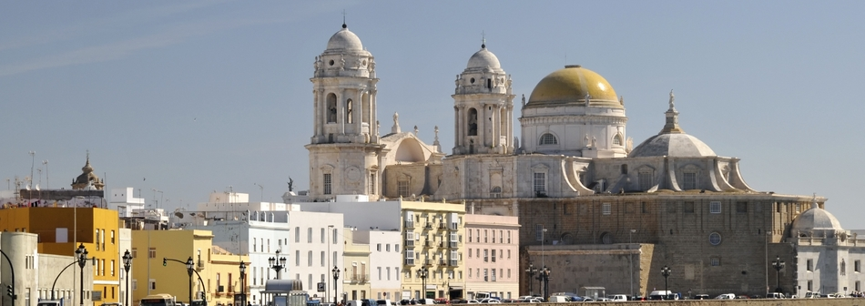
В Херес де ла Фронтера може да се разходите по старинни улички с многобройни винарски изби за прочутата напитка шери. Херес де ла Фронтера е родина на шерито. Името му идва от старото име на града Шериш. В околностите върху 18 хил. хектара варовита земя се отглеждат лозя. Топлият и сух климат леванте и влажния пониенте дава възможност за две реколти. И разбира се, можете да дегустирате шери в многобройните барове в центъра на града. В близост се намира и сградата на най - известната кралска андалуска школа по езда (единствената в Испания, предлагаща представления с благородните бели картезиански жребци).
А защо част от селищата в този район завършват в името с Frontera ще Ви разкажем при самото пътешествие.
Кадис е разположен на полуостров, заобиколен от 3-те страни с океан, а със сушата е свързан само с тясна ивица земя. За 30-вековната му история напомня 45-метровата кула Тавира. От пристанището на Кадис, Колумб е тръгвал с каравелите си за поредното пътешествие след откриването на Америка, а днес оттук тръгват фериботи за Канарските острови. Тук е сниман филма „Днес не умирай” с Джеймс Бонд, като панорамата замества снимки от Куба.

3. автобусна екскурзия до столицата Лисабон, еднодневна, автобус /провежда се САМО за туристите, настанени в хотел Сенатор Плаяканела/.
Цена преди отпътуване: възрастен – 70 €, деца 4-12 г. – 35.00 €, на място: възрастен - 76 €, деца 4-12 г. - 38.00 €. Минимален брой: 25 туристи
Преди обяд панорамна обиколка с площадите Росио, Ду Комерсио. Спирка на манастира Жиронимус, обявен от ЮНЕСКО за световен исторически паметник и на прочутата Мануелинска архитектура. Посещение на манастирската църква. Следва фотопауза на кулата Белем. Възможност за посещение и свободно време за обяд. Разходка из средновековния квартал Алфама, който единствен е устоял на земетресението от 1755 г. и където се счита, че се е зародил музикалния стил фадо. По желание посещение на музея на каляските. Обиколката свършва на паметника на Откривателите.

4. „Историческият път на Колумб” с колониалната архитектура на манастира Ла Рабида и град Уелва, полудневна, автобус. Цена преди отпътуване: възрастен - 25 €, деца 4 до 12 год. - 13 €, на място: възрастен - 30 €, деца 4-12 г. - 15 €.
Горещо ви препоръчваме тази екскурзия, защото историческите забележителности, които ще посетите с тази програма, не можете да видите в никой друг маршрут!
Посещение на манастира Ла Рабида (с включена входна такса), където през 1492 г. е живял Колумб, намирайки подкрепа за експедиция в търсене на Новия свят. Следва разглеждане на експозицията, където могат да се видят макети на 3-те каравели, взели участие в откриването на Америка. След това ще минете през следващото селище от Лугарес Коломбинос – Палос де ла Фронтера, откъдето Колумб е тръгнал, за да открие Америка. В Уелва се намира паметника на Колумб, катедралата Ла Мерсед, църквата Св. Петър /XVI в. /, площад де лас Монхас /на монахините/.

5. автобусна екскурзия до област АЛГАРВЕ в Португалия, еднодневна, автобус.
Цена преди отпътуване: възрастен - 35 €, деца 4-12 г. - 17 €, на място: възрастен – 40 €, деца 4-12 г. - 20.00 €
Еднодневна екскурзия до област Алгарве в Португалия. Независимо, че разстоянието от вашия курорт до Португалия е около 40 км, ще почувствате разликата между две велики култури, история и традиции. ДА, това са два различни народа!
Дайте си възможност сами да откриете различията между испанската област Коста де ла Лус и португалската област Алгарве! Първо се отива в космополитния курорт Виламоура с една от трите най - големи марини в Европа. Посещава се и очарователният курорт Aлбуфейра, който е невероятна смесица на типично бели къщи в историческата част и модерния стил на новата курортна зона. А какво да опитате, ако ни се доверите? Препоръчваме ви да опитате катаплана алгарвиана!

6. автобусна екскурзия до град ЕВОРА в Португалия, еднодневна, автобус.
Цена преди отпътуване: възрастен - 50 €, деца 4-12 г. - 25 €, на място: възрастен - 55 €, деца 4-12 г. - 27.00 €
Евора е главният град на провинция Алентежу с античен град-музей на открито под егидата на ЮНЕСКО и с над 20 - вековна история. Интересни са древноримския императорски храм, акведукта Агуа де Прата, централния площад Жиралдо с красиви ренесансови сгради, еворската катедрала, крепостните стени. Очарованието на Евора се крие в тесните средновековни улици на изключително добре съхранения вътрешен град.

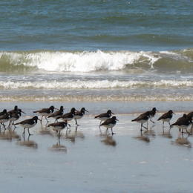
7. Най - големият Биосферен Национален резерват на Испания под защита на ЮНЕСКО – Доняна, полудневна с големи джипове до 22 места. Цена преди отпътуване: възрастен - 50 €, деца 4 до 12 год – 25 €, на място: възрастен - 55 €, деца 4 до 12 г. – 27 €.
Между делтата на 2 реки Гуадиана и Гуадалкивир се намира най - големият Биосферен Национален резерват на Испания, който от далечната 1980 г. е под защита на ЮНЕСКО.
Тръгването е от селището Ел Росио, следва едно неповторимо изживяване (~3.30 – 4 ч.) с голям джип, придружени от местен екскурзовод, като на всеки двама туристи се предоставя бинокъл и за цялата група телескоп. Не забравяйте да вземете и своя бинокъл!
Забележка: всички допълнителни екскурзии се осъществяват при 20 туристи.

Описание на хотел BARCELO Punta Umbria Beach Resort - www.barcelo.com

Местоположение: на първа линия, на впечатлителен, обширен и девствен плаж на влизане в селището Пунта Умбрия, в непосредствена близост с търговския и забавен център Пунта Алменара, на 15 км от областния град Уелва.
Обзавеждане на хотела: прекрасен хотелски комплекс от 3 части - Beach, Dunas и Enebrales. Фоайе с рецепция, асансьори, ресторант на шведска маса, а-ла-карт ресторант, лоби бар, минимаркет, сауна и фитнес салон. В градината има открит басейн с шезлонги и чадъри, бар при басейна, закрит басейн, безплатен WI-FI интернет в лобито на хотела и в баровете, плажните кърпи са с депозит, който се връща.
Обзавеждане на стаята: климатик, TV/SAT, минибар и сейф (допълнително заплащане), телефон, балкон /тераса или голям „френски” прозорец, максимален капацитет: 3 възрастни или 2 възрастни+2 деца, дете до 12 год. на разтегателен диван.
Плаж: на 250 м, до който се стига лесно по дъсчена пътека сред пясъчни дюни в защитена зона.
СПА център: хотелът разполага с вътрешен басейн, джакузи, фитнес център и сауна. Пакет за 1 час – 20 EUR, за 2 часа – 30 EUR, само фитнес – 5 EUR.
Храна: полупансион - закуска+вечеря на шведска маса с включени вода и вино по време на вечерята. Възможност за доплащане на 7 обяда с включени вода и вино. Доплащането за пълен пансион е САМО с препотвърждение, защото изискване на хотела е цялата група да бъде на еднаква база на изхранване.
За децата: детски басейн, детско игрище, миниклуб, минидиско, детски столчета и легла.

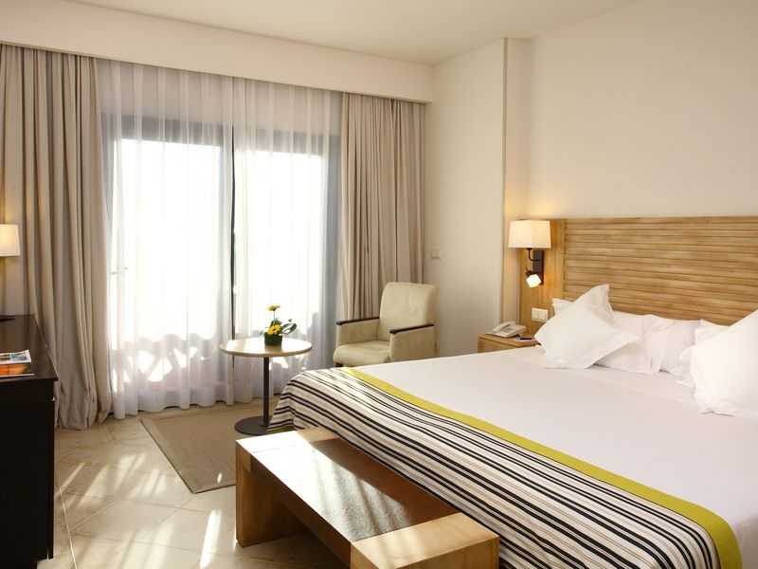 | 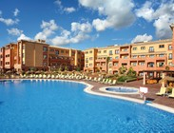 | 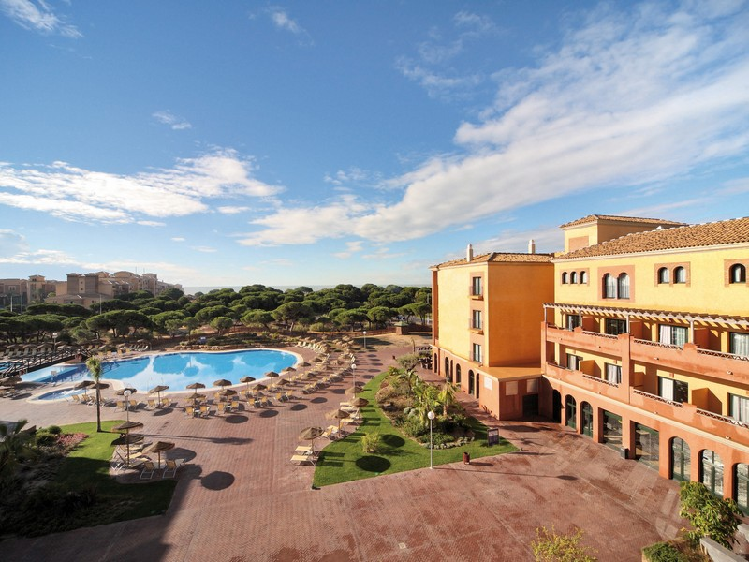

Описание на хотел SENATOR PLAYACANELA - http://www.playasenator.com/hoteles/playacanela/

Isla Canela – Исла Канела е естествен остров, свързан чрез мост към Аямонте, типично андалуско селище в провинция Уелва. Той е разположен на устието на река Гуадиана, на границата между Андалусия и Португалското крайбрежие Алгарве, приютил от красотата и на двете области. Исла Канела е един от най - големите европейски туристически проекти, с площ от 1760 хектара, с 7 км пясъчни плажове, водни пътища, естествена природна среда и изключителен климат, окъпан в мека светлина.
Защо да изберем този курорт за своята ваканция?
Този впечатляващ хотел в мавритански стил се намира между португалския бряг и пристанището на остров Кристина, в близост до яхтеното пристанище на остров Канела. На брега на морето, заобиколен от палми, хотелът разполага с прекрасен тематичен басейн с водни пързалки и джакузи, шезлонги, солариум, вътрешен басейн (затворен от 28/01 до 30/04/), зона за игри за възрастни и деца, голям лоби бар с външна тераса, анимация, музика….И още!
Местоположение: хотел 4 звезди, почти на границата на Испания с Португалия близо да граничния град Аямонте, в района на туристическо селище Пунта дел Морал /600 м/ и на около 2 км от селището Исла Канела. През лятото в близкото гранично селище Аямонте се провеждат атрактивни седмични пазари и интересни местни фестивали. Пред хотела има спирка на автобуса.
В хотела: 306 стаи в красива сграда мавритански стил на 5 етажа, фоайе с денонощна рецепция, асансьори, хубава солариум-градина с 200 палми, шезлонги и 2 открити басейна, от които единият с мостче, а другия с водни пързалки за деца над 15 г., бар на басейна /работи само през лятото/, закрит басейн, фризьорски салон, химическо чистене, магазин за сувенири, рент-а-кар, наем на велосипеди, безплатен Wi-Fi интернет – 30 мин. на ден. За почиващите около басейна се предоставят хамаци и кърпи. Хамаците са безплатни, но не могат да се резервират. За ползването на кърпи, се изисква депозит от 10 EUR, който се възстановява + 1 EUR за всяка подмяна на кърпата, която се таксува на номера на стаята и се заплаща в края на престоя. Могат да ползват услугите срещу допълнително заплащане на СПА центъра в съседния хотел Плаямарина от същата верига. СПА пакет – 19 EUR за 1 час и 30 мин.

Стаи: баня/WC и сешоар, климатик, вентилатор на тавана, SAT-TV, телефон, балкон /тераса с масичка и 2 стола, минибар (допълнително заплащане), сейф (допълнително заплащане). В стаята има 2 отделни легла с размери 1,05 м Х 2,00 м или спалня 1,80 м х 2 м /няма възможност за допълнително легло/. Максимално настаняване: 3 възрастни или 2 възрастни с 2 деца до 14 г., но и в двата случая се ползват само двете големи легла. За децата през активния сезон работи мини-клуб Делфин и има анимация.
Храна: закуска и вечеря на шведска маса в ресторант Одиел с включени вода и вино по време на вечерята. Има възможност за доплащане на обеди на шведска маса с включени вода и вино.
Спорт: на 3 км има голф игрище, а към самия хотел има условия за плажен волейбол, водна гимнастика, миниголф, солариум, тенис, детска площадка, колела под наем.
Анимация: дневна и вечерна, съобразена с всякакви възрасти, програмата ден по ден е изложена до рецепцията.
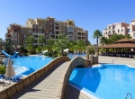
Плаж: на първа линия до крайбрежната алея, океана и плажа.
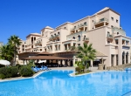
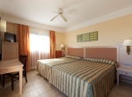
Минимален брой за осъществяване на екскурзията: 35
Необходими документи: задграничен паспорт или лична карта; няма визови, санитарни и медицински изисквания за пътуване в Испания
Начин на плащане: депозит – 500 лв., доплащане – до 30 дни преди отпътуване.

Застраховка „Отказ от пътуване“: предоставяме възможност за сключване на допълнителна застраховка “Отмяна на пътуване” по чл. 80, ал. 1, т.14 от Закона за туризма, покриваща разходите за анулиране на пътуването, невъзможност за пътуване или прекъсване на пътуването, поради здравословни причини на пътуващия, негови близки, неотложно явяване на дело, съкращаване от работа и др.

Разписание на полета:
FB 479 SOF AGP 15:50 - 18:40
FB 480 AGP SOF 19:30 - 23:50
Всеки пътник има право на 1 брой регистриран багаж, който да не надвишава 23 кг и 1 брой ръчен багаж до 8 кг.
Срокове за анулации и неустойки:
- до 60 дни преди датата на заминаване – без неустойка;
- от 59 до 30 дни – 500 лв.;
- от 29 дни до деня на пътуване – 100% неустойка.

Туроператор “ТА Мондел Травел” е застрахована по смисъла на чл. 97, ал.1 от Закона за туризма в застрахователна компания АЛИАНЦ БЪЛГАРИЯ със застрахователна полица № 13160143000000029/ 31.07.2014 г.
София 1000, ул. Цар Самуил № 32, тел. 02/ 980 33 22
тел./факс 02/ 988 26 32,
тел/факс 02/ 981 25 64, GSM: 088/ 8 268612
e-mail: mondel_travel@ibn.bg, e-mail: info@mondel-travel.com

